Чистые руки – залог здоровья!
Этот день – он очень важен,
Сохранить здоровье наше!
Руки нужно чаще мыть
Чтоб микробов всех убить!
Четвёртый год подряд 16 октября 2017 года в «Светлячке» отмечается Всемирный день мытья рук. Именно он служит напоминанием о том, что обычная гигиеническая процедура – МЫТЬЁ РУК помогает избежать серьезных проблем со здоровьем. Методическое объединение «Здоровье» организует с этой целью во всех группах мероприятия.
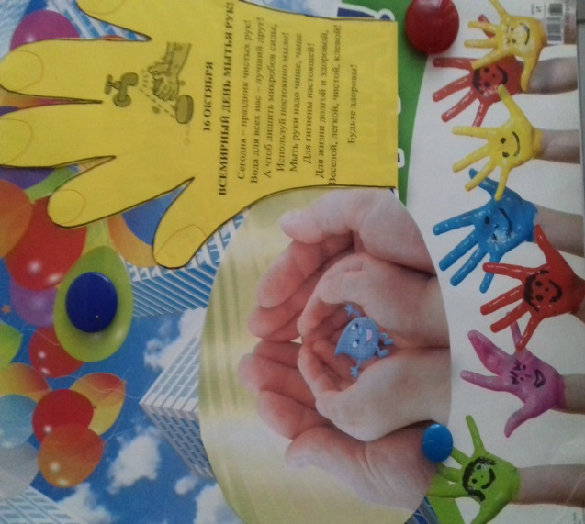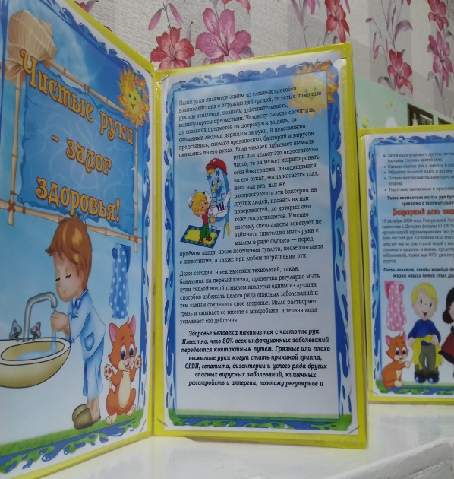
Воспитатели и родители воспитанников II-ой младшей группы № 8 заранее подготовились к этому дню: оформили альбом «Мойдодыр», где собраны стихотворения про пользу мытья рук, рекомендации родителям «Как приучить ребенка мыть руки», фотографии детей в процессе мытья рук, были изготовлены и приобретены готовые атрибуты (предметы личной гигиены) для дидактических и сюжетно - ролевых игр «Чудесный мешочек», «Чего не стало?», «Купание куклы», разучили потешки «Водичка-водичка», «Кран откройся», «Буль-буль-буль журчит водичка» и т.д.
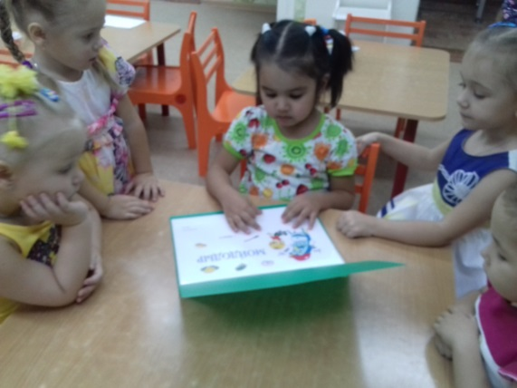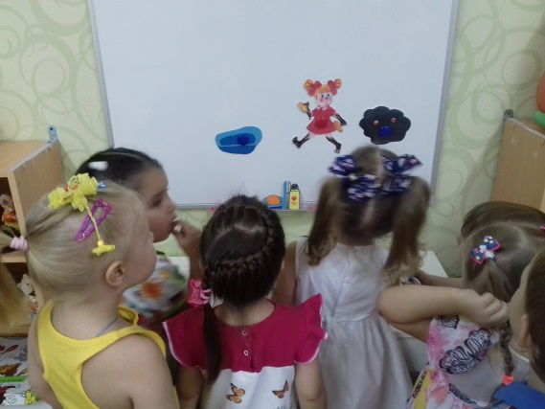

В группе была оформлена выставка детских рисунков «Разноцветные ладошки»: родители дома вместе с детьми обводили ладошки и раскрашивали их, используя необычные декоративные украшения (стразы, кусочки кожи и фетра, пайетки, разноцветный песок) и яркие наклейки. Самыми активными участниками были семьи воспитанников: Мельниковой Аделины, Бугаевой Софии, Валиковой Виктории, Деминой Евангелины, Еремеева Семена, Шакирова Павела, Каниповой Зарины, Карелиной Софии, Ломакиной Варвары, Морина Макара, Собкалова Артема,Чуркина Михаила. Утро для ребят началось с прослушивания песен про гигиену: «Умывание рук», «Песенка про умывание», «Здравствуйте ладошки».
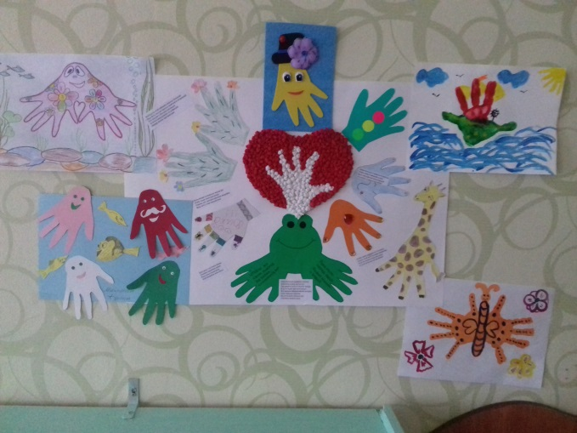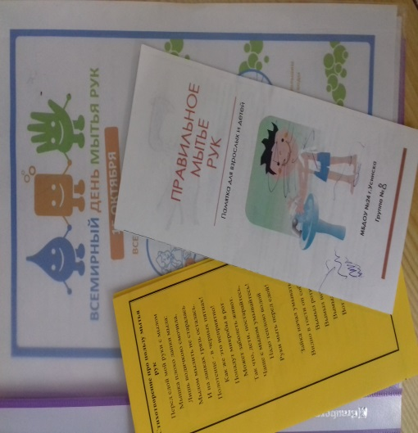
Затем в умывальной комнате прошло мини-развлечение «Мыльные перчатки»: под стихотворное сопровождение и с использованием шумовых музыкальных инструментов малыши учились правильно мыть руки. Каждый участник развлечения, закончивший правильно мыть руки, звонил в «волшебный колокольчик» (что было приятной наградой!) и отправлялся завтракать.
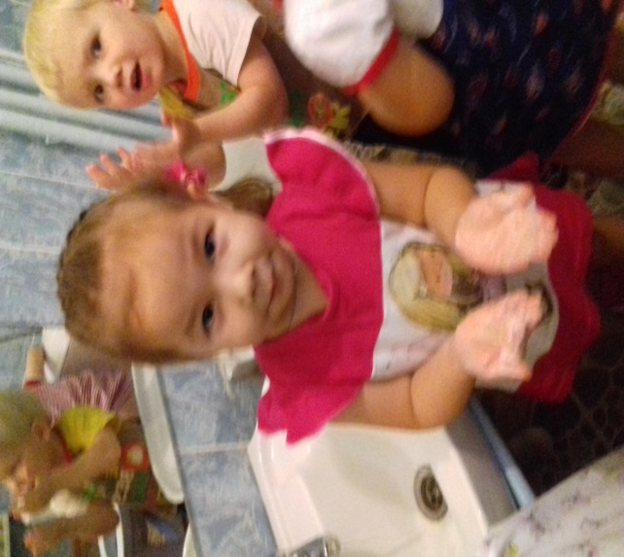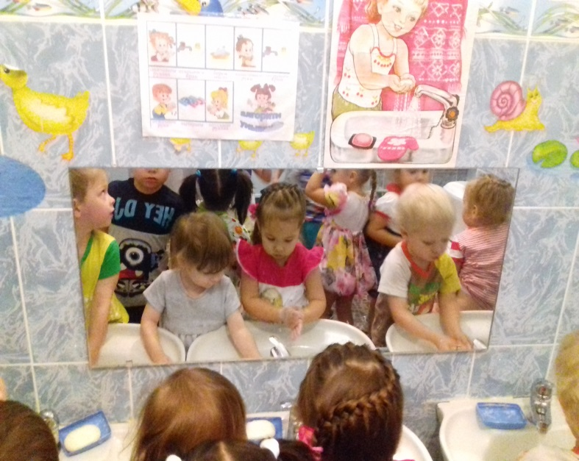
Днём дошколята с удовольствием посмотрели и обсудили мультфильмы: «Уроки тетушки Совы», «Мойдодыр».
День здоровья прошёл на ура! Уважаемые родители! Мы надеемся на дальнейшее сотрудничество!

, Долганова Елена Евгеньевна, воспитатели группы № 8

